基于 PostgreSQL 的数字图像集成管理系统答辩打印讲稿
第07组 | 2026年6月

使用方式
答辩顺序建议为先讲 PPT，再运行 JAR 或 Windows portable exe 演示。PPT 讲述按下表压到约 10 分 15 秒，现场演示控制在 3 到 4 分钟，总时长留出提问余量。讲稿不是逐字背诵稿，而是手持提醒稿，重点帮助回答数据库老师可能追问的底层问题。

每页讲稿
页码 | 页面 | 时间 | 讲述重点
S01 | 题目与团队 | 30 秒 | 说明系统是 JavaFX + PostgreSQL 桌面图片管理系统，不是普通图片浏览器；先报成员和报告人。
S02 | 评分点总览 | 35 秒 | 直接对齐评分表，强调数据库设计 30 分是主线，后面所有页都围绕这个主线展开。
S03 | 系统功能结构 | 40 秒 | 只按主流程带过：启动、目录、图片操作、AI 标签、搜索、版本、幻灯片和设置。
S04 | 数据库设计流程 | 50 秒 | 解释如何从用户看到的数据抽象实体，再落到表、约束、视图、索引、触发器和过程。
S05 | ER 与关系模式 | 70 秒 | 重点讲 directories 自引用、images 主表、标签多对多、AI 结果一对一、版本一对多。
S06 | 核心表结构与约束 | 70 秒 | 把主键、外键、唯一约束、bytea、逻辑删除讲清楚。
S07 | SQL 对象 | 70 秒 | 说明索引提升查询，视图作为外模式，触发器记录审计，存储过程展示数据库可编程能力。
S08 | AI 与 NL2SQL | 75 秒 | 说明 AI 不是随便查数据库，而是结果先入库，查询必须 SELECT、只读、超时、限行。
S09 | 后台程序设计 | 55 秒 | 讲 HikariCP、PreparedStatement、事务回滚、后台任务和 fallback。
S10 | 核心界面截图 | 45 秒 | 快速证明界面可用：欢迎、主界面、数据库向导、编辑器、幻灯片、批量重命名。
S11 | 演示路线 | 35 秒 | 把接下来 4 个动作说清：初始化、搜索、版本、交付。
S12 | 创新点与总结 | 40 秒 | 收束到开屏引导、离线降级、逐个供应商验证、AI 转 SQL、数据库建立引导。

演示点击路线
步骤 | 操作 | 说明
1 | 运行 `java -jar target/image-manager-1.0.0.jar` 或双击 `DigitalImageManager.exe`，进入数据库向导 | 用 1 分钟证明运行包可启动，并说明向导执行内嵌 `schema.sql` 和 `data.sql`。
2 | 选择扫描目录，展示主界面并执行关键词/NL2SQL 搜索 | 用 1 分钟讲完整磁盘树懒加载、缩略图入库、`v_image_search`、只读 SELECT 和 `search_history`。
3 | 打开图片编辑器保存版本，再展示版本时间轴 | 用 1 分钟讲 `image_versions`、当前版本标记和 `.versions` 文件夹。
4 | 展示最终交付目录和验证日志 | 用 30 到 60 秒证明 JAR、portable zip/exe、源码包、报告、PPT、讲稿、验证日志齐全。

数据库问答准备
问题 | 回答要点
为什么使用 PostgreSQL？ | 需要完整展示主外键、视图、索引、触发器、存储过程和递归 CTE；同时支持 bytea 和 JSONB，适合缩略图、AI JSON 和编辑参数。
directories 的自引用怎么工作？ | `parent_id` 引用 `directories(id)`，根目录为 NULL，子目录通过 parent_id 形成树。递归 CTE 可统计某目录下所有子目录图片。
images 表为什么有 bytea？ | 缩略图是高频读取的小二进制对象，缓存到 `thumbnail BYTEA` 后，目录重复打开时可以优先读数据库，减少磁盘解码。
标签为什么拆成三张表？ | `tag_categories` 管分类，`tags` 管具体词，`image_tags` 管图片与标签的多对多关系，避免同一个标签重复存到每张图片记录里。
索引为什么这样建？ | 目录浏览最频繁，所以建 `images(directory_id)` 和 `idx_images_active`；AI 扫描要快速找未处理图片，所以建 `idx_images_ai_pending`；标签和描述要模糊搜，所以用 `idx_tags_name_trgm` 与 `idx_ai_desc_trgm`；版本时间轴要找当前版本，所以建 `idx_versions_current`；`idx_images_hash` 是唯一部分索引，用于哈希去重。
NL2SQL 怎样防危险 SQL？ | 先要求 AI 只生成 SELECT，再在 Java 侧检查首词和危险关键字；执行时设置只读连接、5 秒超时和 1000 行上限。
触发器记录什么？ | 图片新增、改名、删除状态变化和标签关联变化都会写入 `operation_logs`，用于审计。
存储过程是不是都被前台调用？ | 不夸大。部分前台主流程由 Java Service/DAO 事务完成；存储过程体现数据库层可编程能力和扩展接口，例如目录报表、版本恢复、批量标签。
数据库不可用为什么还能打开？ | 基础浏览可直接读取磁盘文件；数据库相关的标签、AI、搜索历史和版本功能降级，避免演示时被数据库连接阻断。
WebDAV 完成了吗？ | 没有作为主流程完成。当前有依赖和 cloud_sources/cloud_images 表，是后续扩展预留，报告和 PPT 中只按预留说明。

表结构速记图
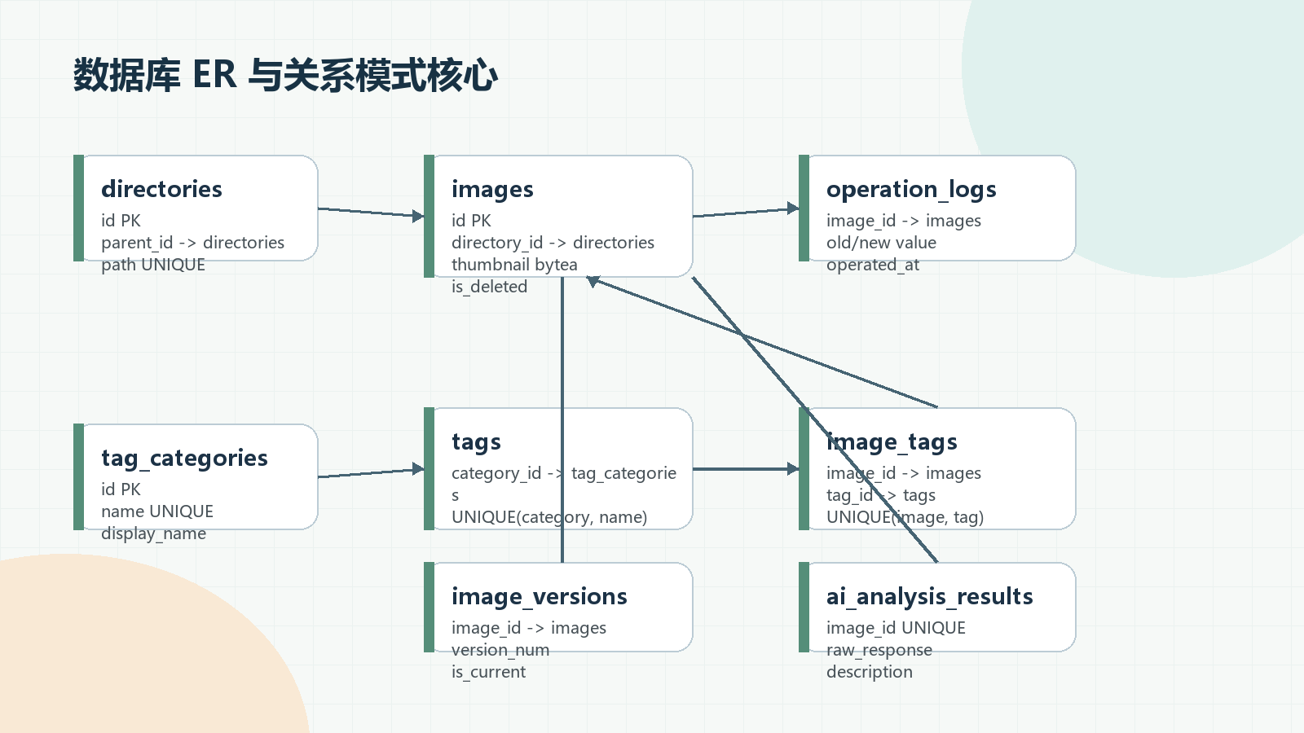
图 1 ER 与关系模式速记

